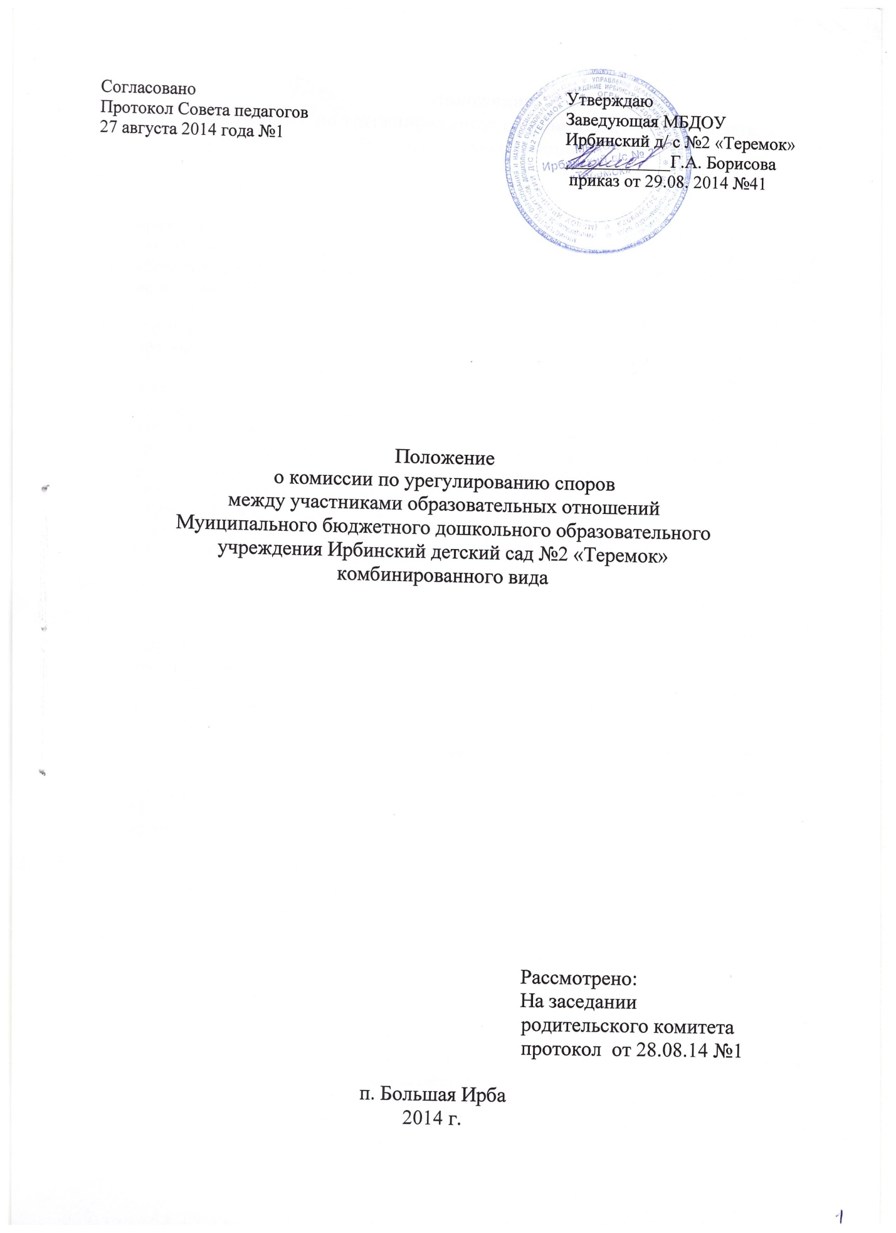

Положение
о комиссии по урегулированию споров между участниками образовательных отношений

1. Общие положения.
1. Настоящее положение устанавливает порядок создания, организации работы, принятия и исполнения решений Комиссией по урегулированию споров между участниками образовательных отношений Муниципального бюджетного дошкольного образовательного учреждения Ирбинский детский сад №2 «Теремок» комбинированного вида – далее Учреждение, (далее – Комиссия).
1.2. Настоящее Положения утверждено с учетом мнения Совета педагогов (протокол от 27 августа №1), родительского комитета (законных представителей) несовершеннолетних обучающихся Учреждения (протокол от 28 августа 2014 № 1) .
1.3. Комиссия создается в соответствии со статьей 45 Федерального закона от 29 декабря 2012 г. № 273-ФЗ «Об образовании в Российской Федерации» в целях урегулирования разногласий между участниками образовательных отношений по вопросам реализации права на образование, в том числе в случаях возникновения конфликта интересов педагогического работника, воспитанника дошкольного учреждения по вопросам применения локальных нормативных актов Учреждения. Она является первичным органом по рассмотрению конфликтных ситуаций. В своей деятельности руководствуется Законом РФ «Об образовании в РФ», Трудовым Кодексом РФ, Уставом, Правилами внутреннего распорядка детского сада и другими нормативными актами.
1.4. Комиссия должна обеспечивать соблюдение прав личности.
2. Деятельность Комиссии.
2.1. Комиссия создается в составе 6 членов из равного числа представителей родителей (законных представителей) несовершеннолетних обучающихся и представителей работников Учреждения.
Делегирование представителей участников образовательных отношений в состав Комиссии осуществляется родительским комитетом несовершеннолетних обучающихся и Советом педагогов Учреждения.
2.2. Сформированный состав Комиссии утверждается приказом заведующей Учреждения.
2.3. В Комиссию вправе обращаться родители (законные представители), в том числе, от собственного имени, педагоги, руководящие работники образовательной организации.
2.4.. Срок полномочий Комиссии составляет три года.
2.5. Члены Комиссии осуществляют свою деятельность на безвозмездной основе.
2.6. Досрочное прекращение полномочий члена Комиссии осуществляется:
- на основании личного заявления члена Комиссии об исключении из его состава;
- по требованию не менее 2/3 членов Комиссии, выраженному в письменной форме;
- в случае отчисления из Учреждения обучающегося, родителем (законным представителем) которого является член Комиссии, или увольнения работника – члена Комиссии.
- В случае досрочного прекращения полномочий члена Комиссии в ее состав избирается новый представитель от соответствующей категории участников образовательного процесса в соответствии с п. 3 настоящего Положения.
- В целях организации работы Комиссия избирает из своего состава председателя и секретаря.
2.7.. Комиссия собирается в случае возникновения конфликтной ситуации в ДОУ, если стороны самостоятельно не урегулировали разногласия по мере необходимости. Решение о проведении заседания Комиссии принимается ее председателем на основании обращения (жалобы, заявления, предложения) участника образовательных отношений не позднее 5 учебных дней с момента поступления такого обращения.
2.8. Обращение подается в письменной форме. В жалобе указываются конкретные факты или признаки нарушений прав участников образовательных отношений, лица, допустившие нарушения, обстоятельства.
Комиссия принимает решения не позднее 10 учебных дней с момента начала его рассмотрения. Заседание Комиссии считается правомочным, если на нем присутствовало не менее 3/4 членов Комиссии.
2.9.Лицо, направившее в Комиссию обращение, вправе присутствовать при рассмотрении этого обращения на заседании Комиссии. Лица, чьи действия обжалуются в обращении, также вправе присутствовать на заседании Комиссии и давать пояснения.
Для объективного и всестороннего рассмотрения обращений Комиссия вправе приглашать на заседания и заслушивать иных участников образовательных отношений. Неявка данных лиц на заседание Комиссии либо немотивированный отказ от показаний не являются препятствием для рассмотрения обращения по существу.
2.10. Комиссия принимает решение простым большинством голосов членов, присутствующих на заседании Комиссии.
2.11. В случае установления фактов нарушения прав участников образовательных отношений Комиссия принимает решение, направленное на восстановление нарушенных прав. На лиц, допустивших нарушение прав обучающихся, родителей (законных представителей) несовершеннолетних обучающихся, а также работников организации, Комиссия возлагает обязанности по устранению выявленных нарушений и (или) недопущению нарушений в будущем.
2.12. Если нарушения прав участников образовательных отношений возникли вследствие принятия решения образовательной организацией, в том числе вследствие издания локального нормативного акта, Комиссия принимает решение об отмене данного решения Учреждения (локального нормативного акта) и указывает срок исполнения решения.
2.13.Комиссия отказывает в удовлетворении жалобы на нарушение прав заявителя, если посчитает жалобу необоснованной, не выявит факты указанных нарушений, не установит причинно-следственную связь между поведением лица, действия которого обжалуются, и нарушением прав лица, подавшего жалобу или его законного представителя.
3. Права и обязанности членов комиссии.
3.1. Члены Комиссии имеют право на получение необходимых консультаций различных специалистов и учреждений по вопросам, относящихся к компетенции комиссии по урегулированию споров между участниками образовательных отношений.
3.2. Члены Комиссии имеют право рекомендовать, приостанавливать или отменять ранее принятое решение на основании проведенного изучения при согласии конфликтующих сторон;
3.3. Члены Комиссии имеют право рекомендовать изменения в локальных актах образовательного учреждения с целью демократизации основ управления ДОУ или расширения прав участников образовательного процесса.

3.4. Члены Комиссии обязаны присутствовать на заседании, принимать решение по заявленному вопросу открытым голосованием, давать заявителю ответ в письменном и устном виде.
3.5. Члены Комиссии принимают к рассмотрению заявления любого участника образовательного процесса при несогласии с решением или действием администрации, воспитателя, родителя (законного представителя);
3.6. Члены Конфликтной комиссии обязаны сохранять тайну рассматриваемых вопросов.

4. Делопроизводство Комиссии.
4.1.
- Журнал регистрации заявлений для рассматривания Комиссией по урегулированию споров между участниками образовательных отношений;
- Протоколы заседаний Комиссии по урегулированию споров между участниками образовательных отношений
4.2. Комиссия обязана рассмотреть заявление в 10-дневный срок со дня подачи, если стороны самостоятельно не урегулировали разногласия. О времени рассмотрения председатель Комиссии извещает заблаговременно заинтересованных лиц.
Заседания комиссии по урегулированию споров между участниками образовательных отношений оформляются протоколом, который хранится в ДОУ в течение пяти лет.
Решение Комиссии обязательно для исполнения всеми участниками образовательных отношений и подлежит исполнению в указанный срок.

Комментарий. Приведенный вариант положения о комиссии по урегулированию споров между участниками образовательных отношений (далее - Комиссия) фиксирует цели ее деятельности, указанные в Федеральном законе № 273-ФЗ, и раскрывает механизм работы.
Положение разработано применительно к образовательным организациям, в которых обучаются несовершеннолетние обучающиеся (например, общеобразовательные организации).
В Комиссию могут входить четное число членов – поровну от работников и законных представителей обучающихся. Делегирование работников осуществляется по решению представительного органа работников (см. , а родителей (законных представителей) обучающихся – по решению их представительного органа (совета родителей (законных представителей) обучающихся).
В Комиссию вправе обращаться сами обучающиеся, их родители (законные представители), в том числе, от собственного имени, педагоги, руководящие работники образовательной организации.
Данное положение не детализирует вопросы процедуры организации работы Комиссии и вопросы принятия решений. Это может быть уточнено в положении о Комиссии конкретной образовательной организации. Возможно, следует указать, что документы, поступившие в Комиссию, и протоколы решений (и заседаний) входят в общую систему делопроизводства организации.
Предлагаемая модель предполагает утверждение данного положения как локального нормативного акта образовательной организации приказом руководителя образовательной организации, однако в соответствии с уставом возможно отнесении полномочий по утверждении данного положения к компетенции того или иного коллегиального органа образовательной организации, например, попечительского или управляющего совета. Принятие данного положения как локального нормативного акта с учетом с учетом мнения советов обучающихся, советов родителей, а также представительных органов работников этой организации и (или) обучающихся в ней (при их наличии) предусмотрено ч. 6 ст. 45 Федерального закона № 273-ФЗ и должно быть отражено в самом положении (см. п. 2 положения). При этом данный факт не означает, что комиссия является подконтрольной органу, который утвердил данное положение.

